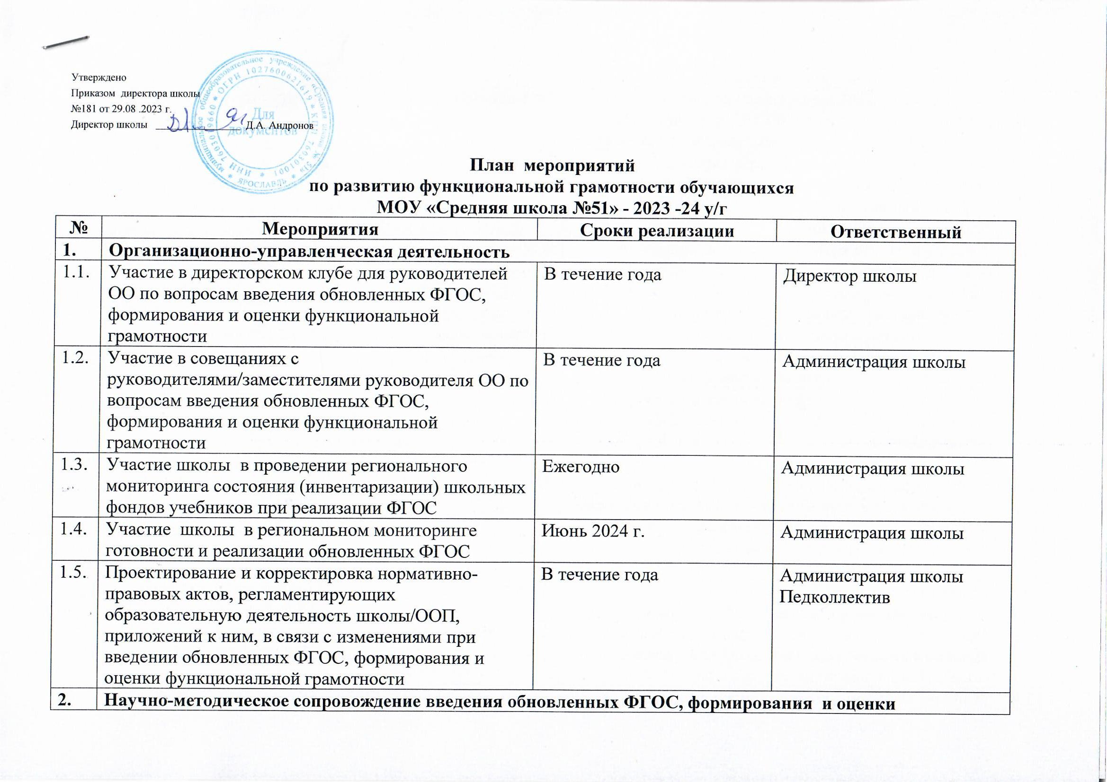
 | функциональной грамотности
2.1. | Прохождение КПК по вопросам введения и реализации обновленных ФГОС, формирования и оценки функциональной грамотности обучающихся | По плану ГЦРО/ИРО | Педработники
2.2. | Участие в муниципальных мероприятиях по вопросам реализации обновленных ФГОС, формирования и оценки функциональной грамотности обучающихся | В течение года | Педработники
2.3. | Участие в работе муниципальных площадок по вопросам введения и реализации обновлённых ФГОС и по вопросам формирования и оценки функциональной грамотности обучающихся | В течение года | Педработники
2.4 | Участие в мониторинге работы школы с банком заданий для оценки функциональной грамотности обучающихся (в том числе на платформе РЭШ) | В течение года | Педработники
2.5 | Выявление запросов педколлектива по вопросам введения и реализации обновленных ФГОС, формирования и оценки функциональной грамотности обучающихся | В течение года | Администрация школы
2.6 | Организация обучения педработников в парах профвзаимодействия на рабочем месте по вопросам введения и реализации обновленных ФГОС, формирования и оценки функциональной грамотности обучающихся | В течение года | Администрация школы  Педколлектив
2.7 | Разработка и отбор КИМ для оценки функциональной грамотности обучающихся | В течение года | Администрация школы  Педколлектив
2.8 | Проведение диагностических работ для оценки функциональной грамотности обучающихся с последующим анализом результатов | В течение года | Администрация школы  Педколлектив
3. | Информационно – методическое сопровождение введения обновленных ФГОС, формирования и оценки функциональной грамотности
3.1. | Участие в методических семинарах/вебинарах для педагогических работников по введению и реализации обновленных ФГОС | В течение года | Педработники
3.2. | Участие в семинарах/вебинарах для педагогических работников по вопросам введения обновленных ФГОС, формирования и оценки функциональной грамотности обучающихся в урочной и внеурочной деятельности | В течение года | Педработники
3.3. | Участие в семинарах/вебинарах для педагогических работников по вопросам реализации обновленных ФГОС, формирования и оценки функциональной грамотности | В течение года | Педработники
3.4 | Участие в семинарах/вебинарах для руководящих и педагогических работников по вопросам реализации обновленных ФГОС, формирования и оценки функциональной грамотности на сайте ЕДСОО | В течение года | Педработники
3.5 | Проведение методических семинаров, педагогических советов, заседаний ШМО учителей по вопросам введения и реализации обновленных ФГОС, формирования и оценки функциональной грамотности обучающихся | В течение года | Администрация школы  Педколлектив
3.6 | Актуализация раздела сайта школы по вопросам реализации обновленных ФГОС, формирования и оценки функциональной грамотности | В течение года | Ответственные за сайт
3.7 | Консультационная поддержка педработников по вопросам реализации обновленных ФГОС, формирования и оценки функциональной грамотности | В течение года | Администрация школы
4. | Организационно- методическое сопровождение введения обновленных ФГОС, формирования и оценки функциональной грамотности
4.1. | Организация информационно- просветительской работы с участниками образовательных отношений | В течение года | Администрация школы  Педработники
4.2. | Организация адресной помощи педагогам по вопросам реализации обновленных ФГОС, формирования и оценки функциональной грамотности | В течение года | Администрация школы

